Особенности формирования локальных максимумов модуля напряженности электрического поля в квазирезонаторах
Полетаев Дмитрий Александрович
ассистент, кандидат физико-математических наук
Таврический национальный университет имени В.И.Вернадского, физический факультет, Крымский научный центр НАН Украины и МОН Украины, Симферополь, Украина
E-mail: dm1try@tnu.in.ua
Повсеместным спутником современного человека является мобильный телефон GSM-диапазона, являющийся источником электромагнитных волн. Функционирование сети мобильной связи обеспечивается за счет наличия сети базовых станций. Величина излучения базовых станций на порядок больше, чем излучение мобильного телефона [1]. Влияние электромагнитного излучения на биологические организмы полностью не исследовано, однако исследователи выделяют несколько механизмов его действия: химическое – ионизация молекул, тепловое – разогрев тканей, находящихся под влиянием излучения, информационное [2]. Кроме того, повышенная концентрация электромагнитных волн может приводить к разогреву объектов памятников культуры, жилых зданий, что в комплексе с другими факторами, приводит к их скорейшему разрушению.
Из общих физических представлений известно, что электромагнитное излучение поглощается проводящими средами. Кроме того, сами проводящие поверхности формируют в пространстве квазирезонаторы электромагнитных волн, со всеми присущими им свойствами [3]. Здесь под квазирезонатором понимается некоторый объем, ограниченный проводящими поверхностями, линейные размеры которого много больше длины волны электромагнитного колебания. Например, в качестве такого объекта может выступать кузов автомобиля, пространство между домами, ограниченное железобетонными плитами. В объеме указанных объектов могут формироваться локальные участки с большими, по сравнению со свободным пространством, значениями модуля напряженности электрического поля. Причем рост напряженности пропорционален добротности квазирезонатора.
Целью работы является анализ возможности формирования локальных максимумов напряженности электрического поля в объеме, ограниченном проводящими поверхностями и выявление их особенностей.
Метод анализа базируются на общей теории электромагнитного поля и аппарате математической физики, в частности, методе конечных элементов [4].
Рассмотрим замкнутую проводящую структуру с размерами: высота 2 м, ширина 2 м, длина 3,5 м (размеры средней легковой машины). Проводимость стенок составляет 10⁷ См/м – проводимость железа. Проанализируем сначала существующие собственные резонансные частоты данной структуры.
В основе математического описания электромагнитного поля в квазирезонаторных структурах лежат уравнения Максвелла с соответствующими граничными условиями [4]. Наиболее рационально решать данные уравнения с использованием метода конечных элементов. В ходе численного расчета, пространство модели разбивается на тетраэдры, решаются уравнения Максвелла, с учетом заданных граничных условий [4].
Результаты расчета позволяют сделать вывод о том, что описанная структура представляет собой квазирезонатор, резонансные частоты которого соответствуют частотам мобильной связи GSM-диапазона: 900 и 1800 МГц.
При добавлении в данную модель структуры с электрофизическими параметрами, соответствующим параметрам тела человека средней комплекции, резонансная частота несколько изменяется, однако значения по прежнему находятся вблизи частот мобильных сетей GSM-диапазона.
Для расчета квазирезонатора в режиме вынужденных колебаний, в модель дополнительно вводится источник электромагнитной волны, с частотами 900 и 1800 МГц, мощностью 1 Вт, нагруженный на соответствующий длине волны четвертьволновый вибратор. Источник расположен строго по центру описанной выше структуры. Модель тела человека отсутствует.
На рис.1 приведены графики модуля напряженности электрического поля на линии, соединяющей четвертьволновый вибратор с центром меньшей стороны параллелепипеда указанных выше размеров. Значения модуля напряженности нормировано на значение напряженности электрического поля вблизи четвертьволнового вибратора для каждой из частот. Из графиков явно видно значительное увеличение амплитуды электрического поля, особенно для частоты 900 МГц – до 12 раз! Это связано с меньшими потерями в стенках за счет большей величины скин-слоя.
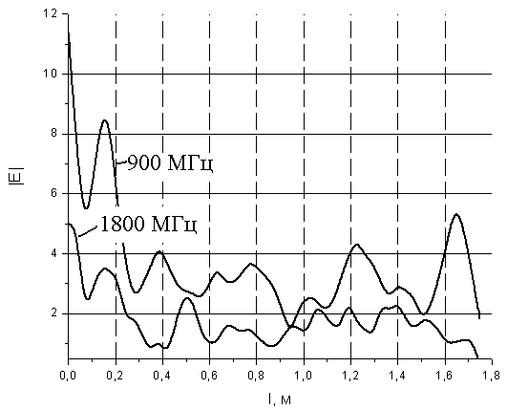
Рис.1. Распределение модуля напряженности электрического поля
На рис.1 также прослеживается интерференционных характер распределения модуля напряженности электрического поля. Следует отметить, что на графиках имеются ряд паразитных всплесков, обусловленных погрешностью расчета. Действительно, для построения адекватной численной модели, требуется, чтобы величина элементарной ячейки разбиения составляла минимум третью часть от длины волны. Однако при указанных размерах структуры, выполнение данного условия проблематично на стационарном компьютере, ввиду необходимости значительного объема оперативной памяти. В дальнейшем предполагается существенно уточнить результаты моделирования за счет использования кластерных систем.
* * *
Проведенное численное исследование показало, что в замкнутых проводящих структурах присутствует возможность формирования локальных максимумов напряженности электрического поля. Установлено, что величина максимумов превосходит аналогичные значения напряженности электрического поля вне проводящей структуры в 12 раз. Это подтверждает необходимость продолжать исследования в данном направлении.
Литература
- Hara S., Prasad R. Multicarrier Techniques for 4G Mobile Communications. – New York: Artech House, 2003. – 268 p.
- Chen L., Ong С., Neo С. and other. Microwave Electronics Measurement and Materials Characterization. – New York: John Wiley & Sons, 2004. – 537 p.
- Кураев А.А., Попкова Т.Л., Синицын А.К. Электродинамика и распространение радиоволн.– Мн.: Бестпринт, 2004. – 358 с.
- Григорьев А.Д. Электродинамика и техника СВЧ. – М.: Высш. шк., 1990. – 335 с.

